国家奖学金获得者曲瑞红：
曲瑞红同学专注科研，积极进取，学习成绩优异。积极参与课内外活动，日常积极参与院、所组织的学术活动、学术讲座及团队活动。在导师的细心指导下主要围绕水稻株型改良方向研究，通过全基因组关联分析（genome-wide association study, GWAS）在水稻中鉴定了一个调控株型的关键基因SD8，SD8基因可作为一个调控水稻株型和产量的重要候选基因，利用基因编辑方式定向调控SD8基因表达水平有望创制株型改良适合密植的水稻新种质。相关成果以第一作者在Plant Conmmunication发表文章一篇，并获得国家发明专利4项。
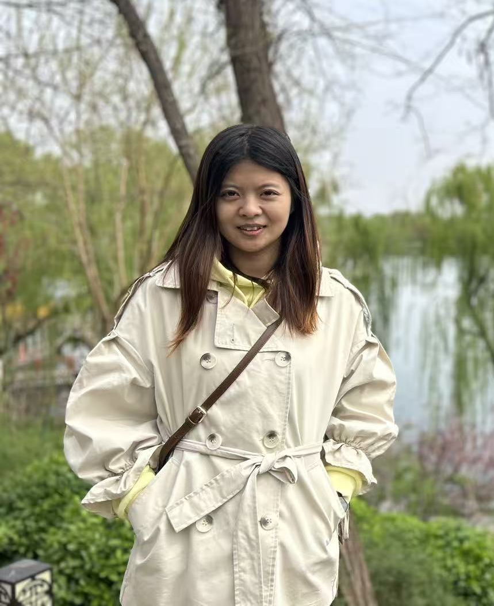

国家奖学金获得者宋开南：
宋开南同学专注科研，积极进取，在导师的细心指导下，开展真菌生物活性次级代谢产物挖掘的科研工作，通过质谱与活性的双重导向发现了一类具有除草活性的非核糖体肽类化合物，并对其生物合成进行研究。相关研究成果以第一作者或共同第一作者发表在Journal of Agricultural and Food Chemistry、Journal of Natural Products、合成生物学、生物技术进展等期刊上，并获得授权国家发明专利2项。攻读博士学位期间，获得国家奖学金、大北农科技创新奖学金、先正达齐尔顿奖学金、中期考核优秀奖等荣誉。
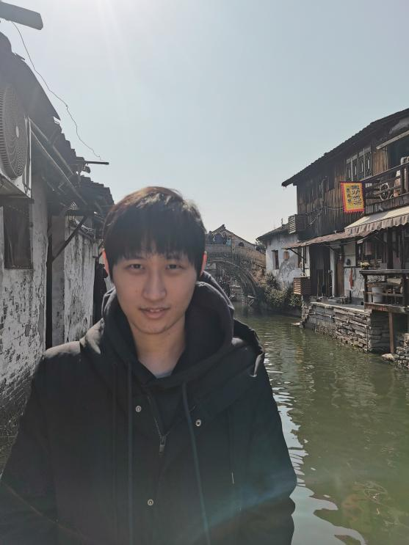

国家奖学金获得者苗丽青：
苗丽青同学立场坚定，热爱祖国，认真踏实，积极参与课内外活动，组织开展党支部“三会一课”等活动。在导师陈茹梅研究员的悉心指导下，主要围绕玉米籽粒发育和品质改良方向开展相关分子机理及应用研究。目前，以第一作者（含共同）在Plant Biotechnology Journal等学术期刊发表论文5篇，以共同作者在Plant Journal发表论文1篇，以第二完成人获得授权专利1项。此外，研究生在读期间，曾多次获评研究生院一等学业奖学金、“优秀学生干部”称号、农业农村部直属机关“四好”党员称号、大北农综合素质奖学金、中期考核优秀奖等，并获评2025年国家奖学金。
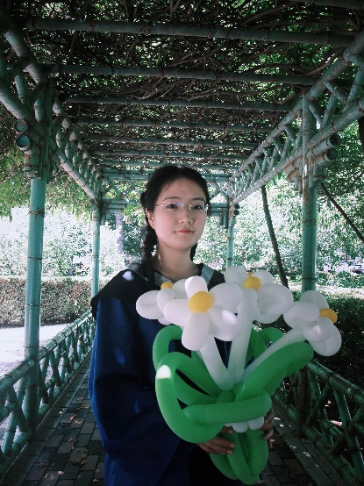
国家奖学金获得者李晨辉：
李晨辉同学勤奋上进，努力学习，刻苦实验。以棉花功能基因组为研究方向，重点开展转录因子GhGLK1促进棉花下胚轴再生机制的研究，成功揭示了GhBGH2负调控转录因子GhGLK1以及GhGLK1对下游再生因子级联调控的分子机制。此外，从研究课题出发全面总结了植物遗传转化领域四十余年来所取得的各项进展和现状，并凝炼了当前和未来一段时间内植物遗传转化亟待解决的问题和具有相应发展潜力的研究方向，为实现植物高效遗传转化提供整体视角。相关研究成果以共同第一作者发表在Plant Biotechnology Journal上。攻读博士学位期间，以第一和共同第一发表SCI论文3篇，授权专利2项。先后获得研究生一等奖学金、国家奖学金等荣誉。
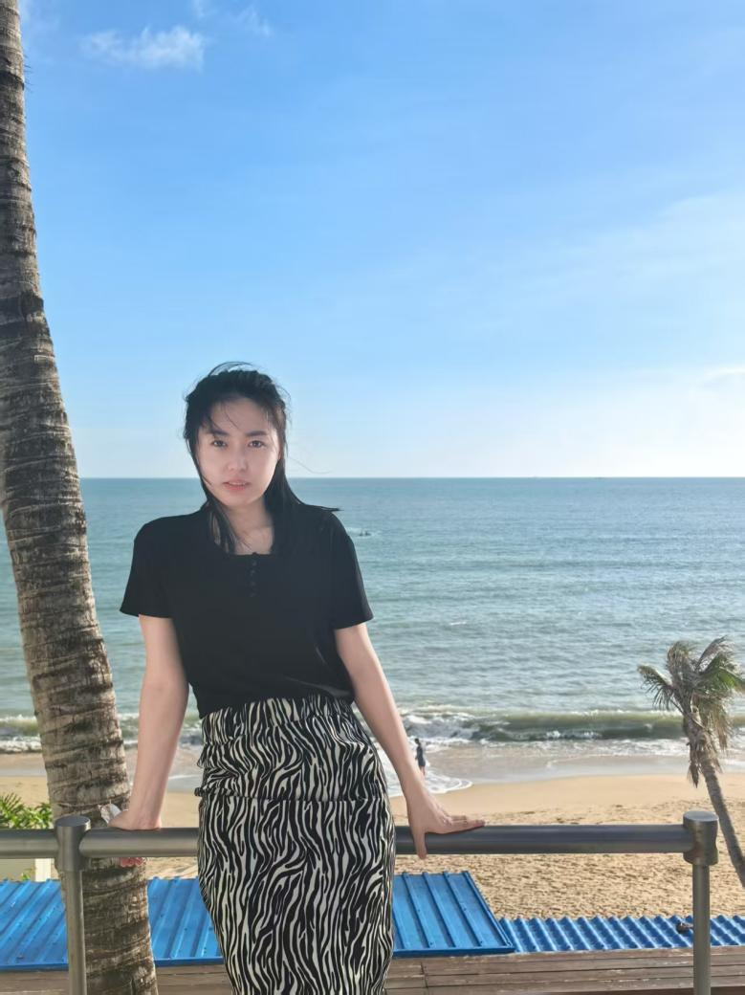
国家奖学金获得者侯智扬（硕士）：
侯智扬同学积极向上，认真学习与科研。在Liang Z研究员的悉心指导下，以植物多组学分析为研究方向，参与构建首张水稻和大豆的全景蛋白图谱，并探讨了m⁶A修饰对于不同生命层次的影响，寻找到了新型m⁶A调节基因，为水稻及大豆基因功能在蛋白质层面的解析提供了重要资源，也为基于多组学数据的智能设计育种开辟了新的思路。研究成果先后在Nature Plants、Cell Genomics（并列第一作者；封面论文&Featured content）上发表。攻读硕士学位期间，先后获得第四届郭三堆优秀学生奖、研究生一等学业奖学金、中期考核优秀和国家奖学金等荣誉。
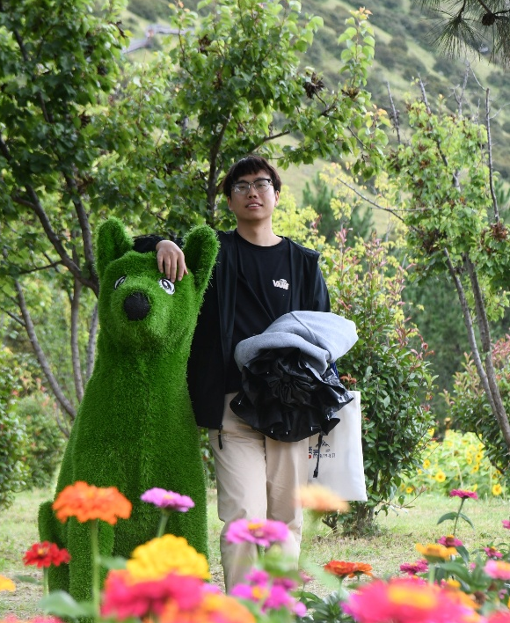

国家奖学金获得者李超凡（硕士）：
李超凡同学政治立场坚定，严于律己，积极进取。科研态度严谨，勤奋好学，密切关注学科发展前沿，积极参与各类学术讲座以拓展视野。在导师的悉心指导下，主要开展玉米耐旱相关转录因子的分子机制解析与育种应用的研究，为耐旱玉米新品种的培育提供关键基因资源。目前已在 Frontiers in Plant Science 以共同一作发表SCI论文一篇，并参与两项专利的申请。科研之余，积极组织并参与“学术之路”博士分享会、生物所元旦晚会等活动，并作为志愿者服务了院教职工运动会、长城工程科技会议等，先后获得了研究生一等学业奖学金、中期考核优秀奖、社会活动优秀奖、国家奖学金等荣誉。
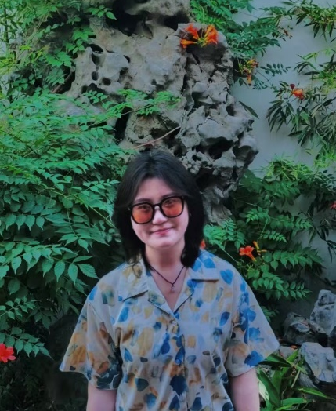

国家奖学金获得者张馨元（硕士）：
张馨元同学勤奋好学，认真科研，积极进取。作为2023级硕士班班长，始终以“服务同学、锻炼自我”为宗旨，积极参加各项活动。硕士期间先后获得全国大学生绿色化妆品创新创意大赛总决赛二等奖、中国农业科学院研究生院课程学习优秀奖、优秀学生党员、优秀学生干部、社会活动优秀奖、中期考核优秀奖、一等学业奖学金等荣誉。在导师指导下，参与通过重构虾青素生物合成途径培育高附加值棉花等工作，相关成果以共同第一作者发表在Plant Biotechnology Journal上。
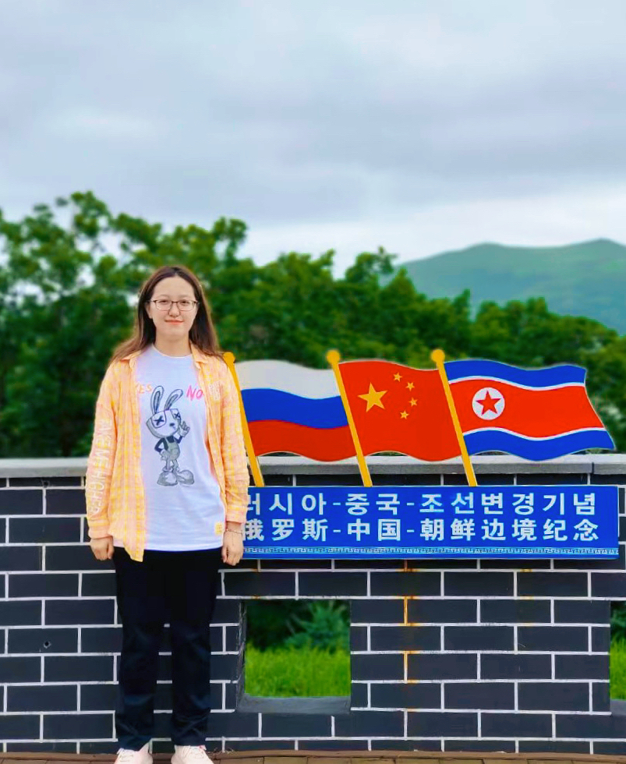

大北农科学实践创新奖学金获得者李东维：
李东维同学在博士研究生阶段锐意进取，在导师悉心指导下，他系统运用单细胞多组学技术、表观遗传学分析及人工智能算法等前沿交叉领域，致力于解决智慧育种中的关键科学问题。通过整合单细胞多维高通量组学数据，参与绘制了全球首个水稻多器官单细胞多组学图谱，为在单细胞分辨率下解析作物性状形成的调控机制提供了宝贵资源。同时，深度参与中国农业科学院与华为云联合研发的“农业科学发现大模型”项目，为推动AI大模型技术在育种领域的底层算法创新与平台构建做出了实质性贡献。相关研究成果已发表于《Nature》、《Molecular Plant》、《Journal of Genetics and Genomics》等国际学术期刊。
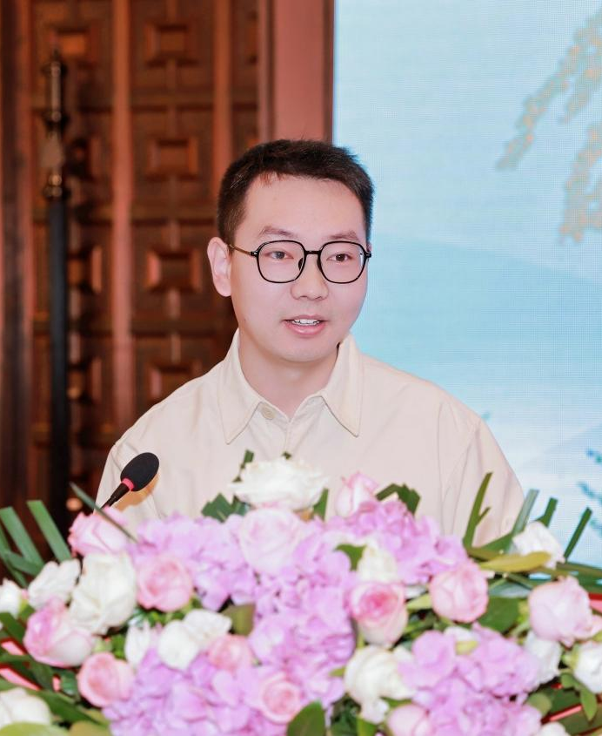

三仪奖学金获得者赵航：
赵航同学勤奋刻苦，科研能力优秀，学习成绩优异。在导师的精心指导下，专注于植物高光合效率演化规律的研究。他在植物基因组学与分子进化研究领域表现优异，其研究成果聚焦于“C4光合作用的起源与演化机制”这一国际前沿科学问题，为理解复杂性状的趋同进化提供了新的视角。目前他的部分工作以第一作者发表学术论文2篇（Scientific Data；Journal of Integrative Plant Biology），相关成果为植物进化生物学和作物改良研究提供了重要的数据资源和理论基础。攻读博士期间，曾获2023年度先正达齐尔顿研究生奖学金。
